二、改变内能的两种方式
在热学研究中所涉及的总是内能的变化。那么，什么物理过程可以改变物体的内能呢？
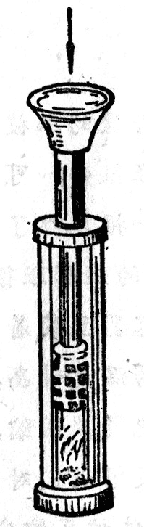
做功可以改变物体的内能，用锯条锯木头，我们克服摩擦力做了功，锯条和木头的温度升高，内能增加。这类所谓摩擦生热的现象，是大家都知道的。物体在非弹性碰撞中做功，可以使它们的温度升高，内能增加。用搅拌器在水中搅拌做功，可以使水的温度升高，内能增加。气体被压缩或膨胀时做功，气体的内能就发生变化。在一个厚壁玻璃筒里放一块浸过乙醚的棉花，迅速压下活塞对筒内空气做功，空气的内能增加，温度升高，达到乙醚的着火点，浸了乙醚的棉花就燃烧起来（图2-1）。柴油机就是利用这个道理来点火，使喷入气缸内的雾状柴油燃烧的。热机气缸内高温高压的气体膨胀时做功，气体的温度降低，内能减少。热机就是利用这个道理对外做功的。
图2-1 压缩气体做功，气体内能增加
但做功并不是改变物体内能的唯一方式。灼热的火炉使它上面和周围的物体温度升高，这些物体的内能增加。火炉熄灭后，这些物体的温度降低，内能又减少。在这样的过程中，物体的内能改变了，但是并没有做功。这种没有做功而使物体内能改变的物理过程叫做热传递。
可见，能够改变物体内能的物理过程有两种：做功和热传递。
做功使物体的内能发生变化的时候，内能的变化就用功的数值来量度。外界对物体做多少功，物体的内能就增加多少；物体对外界做多少功，物体的内能就减少多少。
热传递使物体的内能发生变化的时候，内能的变化是用热量来量度的。外界传递给物体多少热量，或者说物体吸收了多少热量，物体的内能就增加多少；物体传递给外界多少热量，或者说物体放出了多少热量，物体的内能就减少多少。
一杯水可以用热传递的方式传给它一定的热量，使它从某一温度升高到另一温度；也可以用做功的方式，比如用搅拌器在水中搅拌，使它升高同样的温度。两种方式不同，得到的结果却相同，除非事先知道，我们将无法区别是哪种方式使这杯水的内能增加的，可见，做功和热传递对改变物体的内能是等效的。

